紧急求助帮助文档

适用对象：CS、PMC

营业操作：

单个求助
普通求助（工单货期默认第三天）

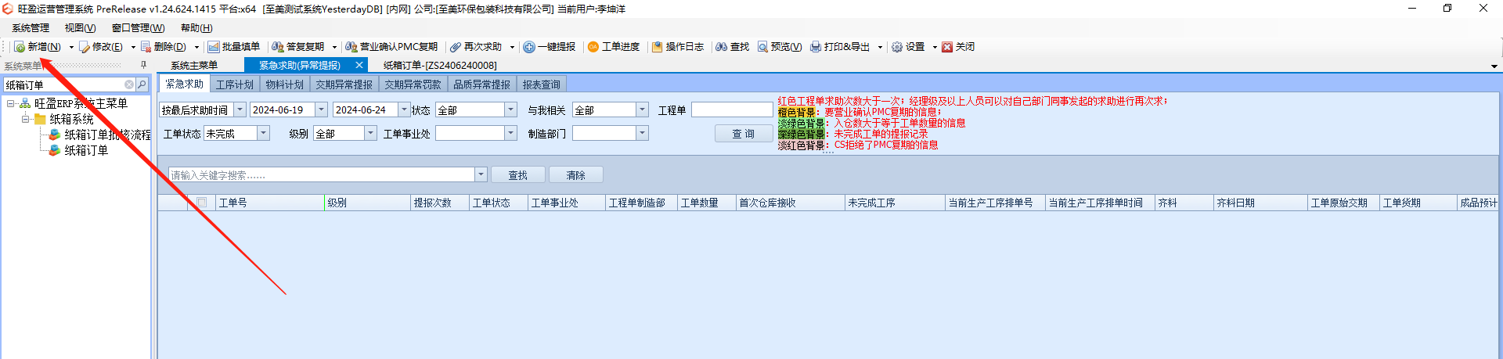
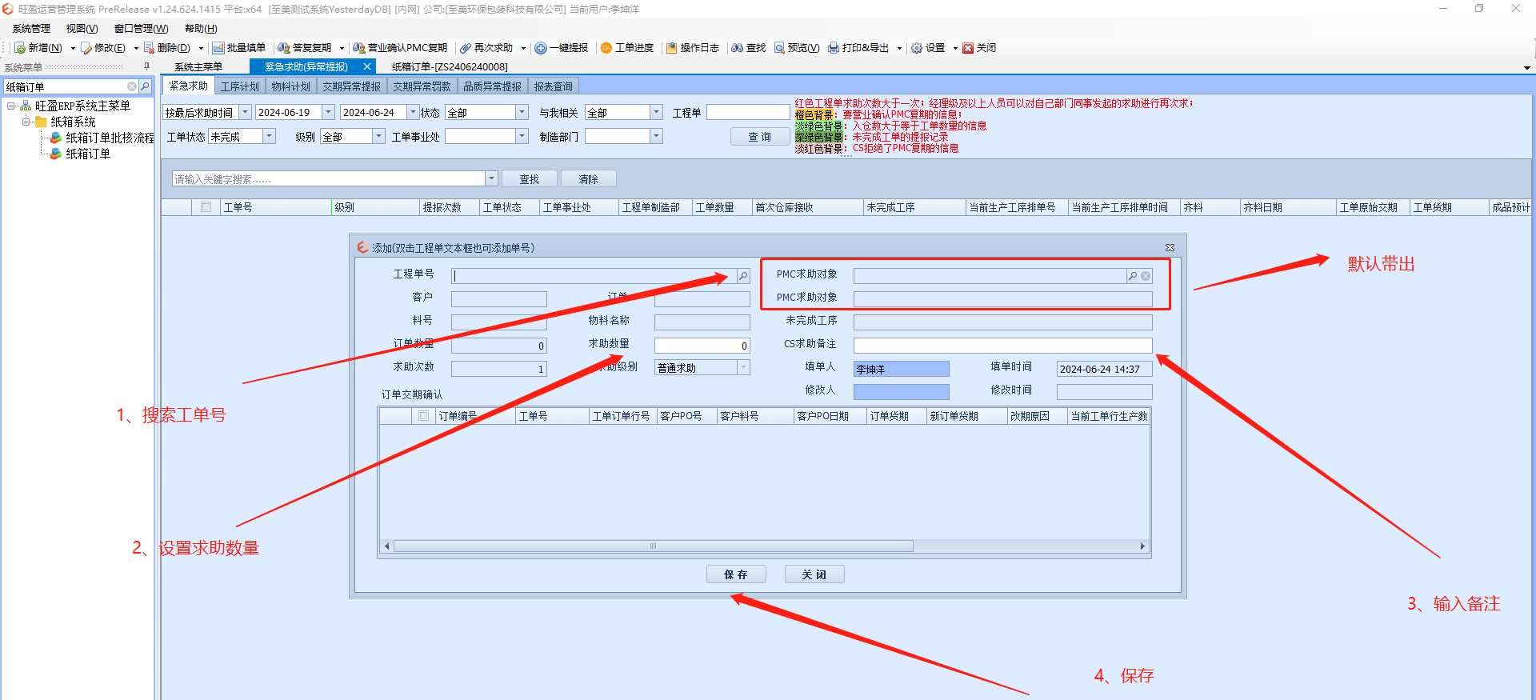
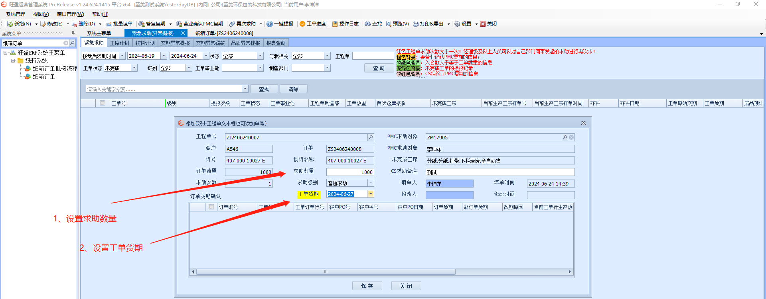
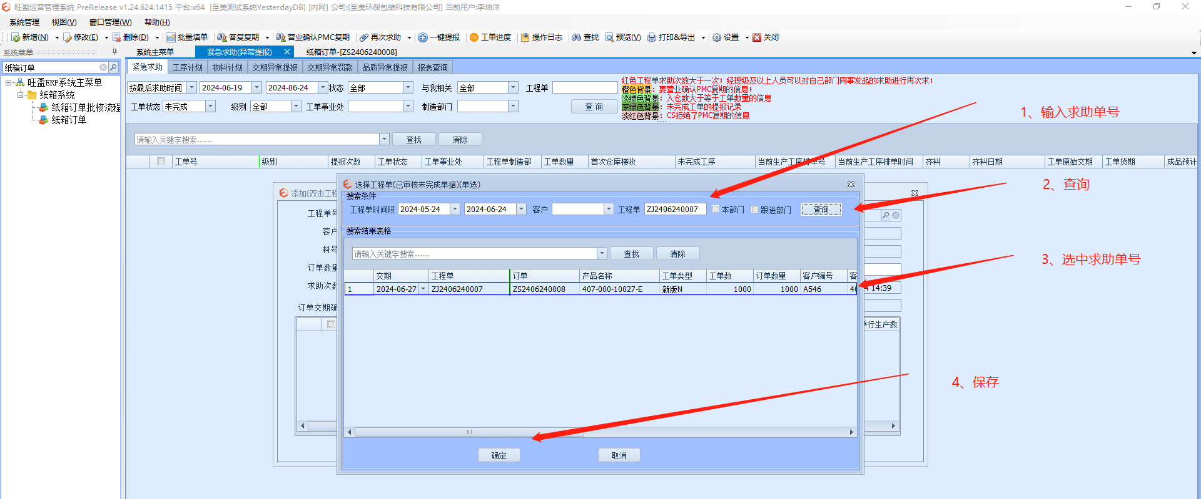
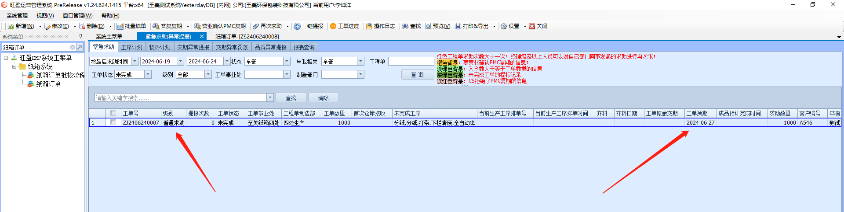

紧急求助（权限：主管及以上权限）
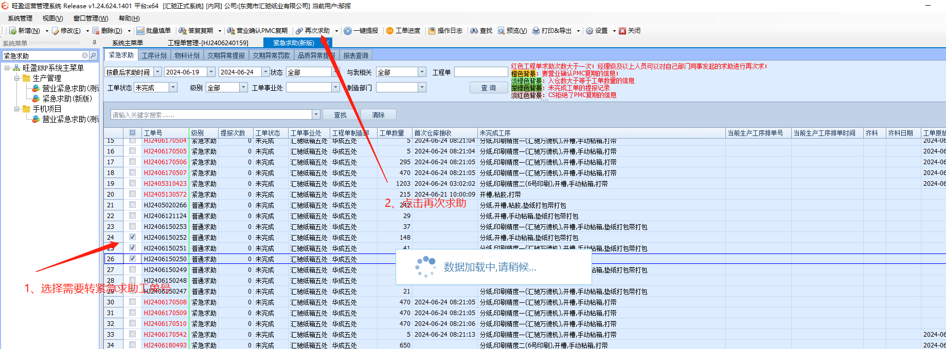
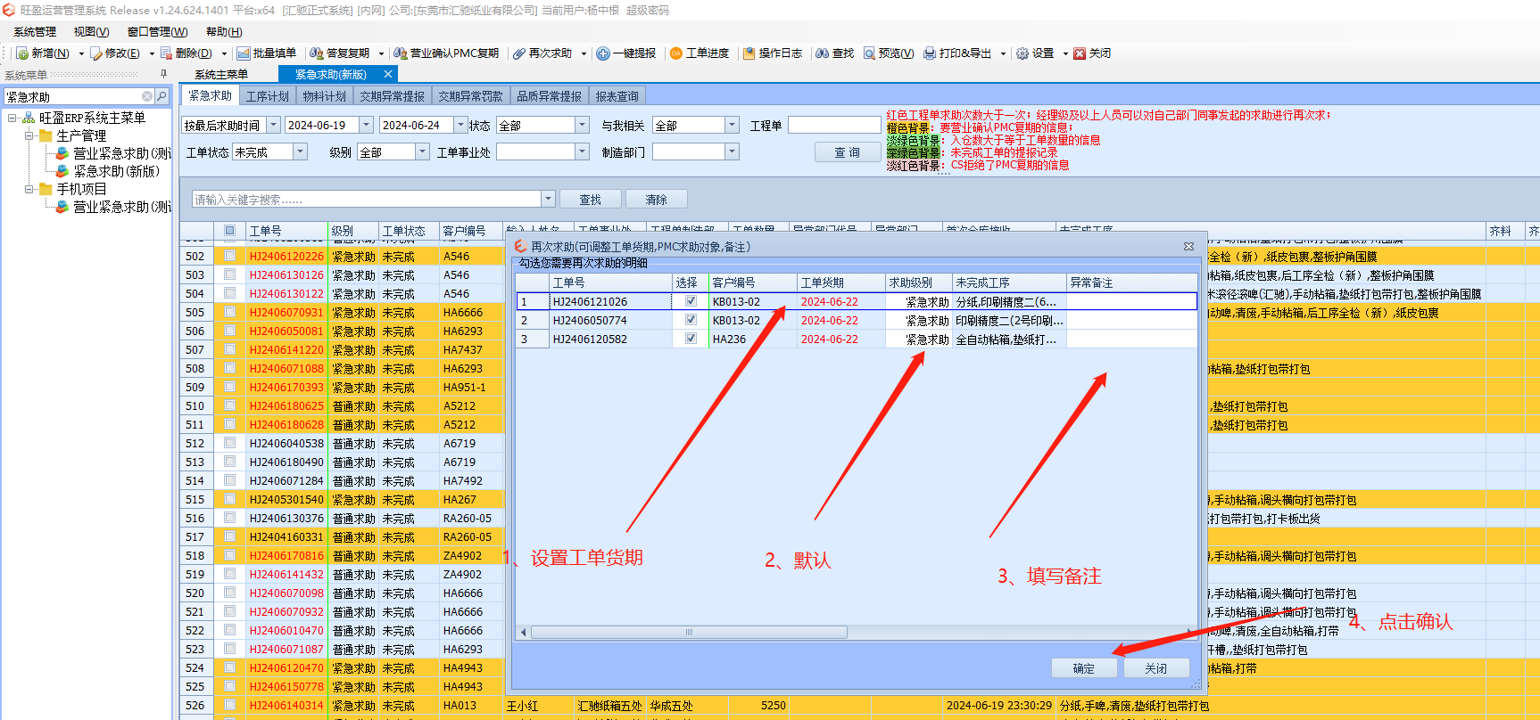
异常提报（权限：经理及以上）
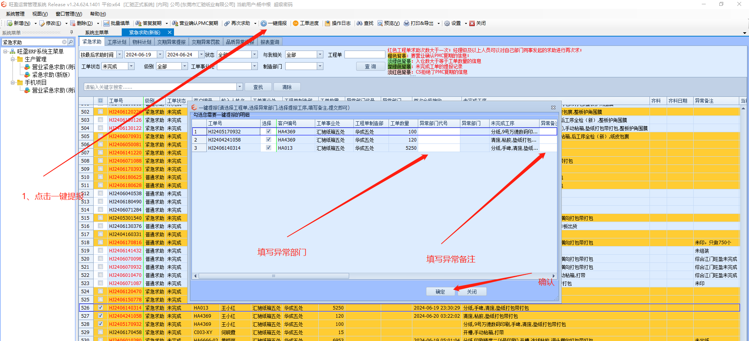

批量求助
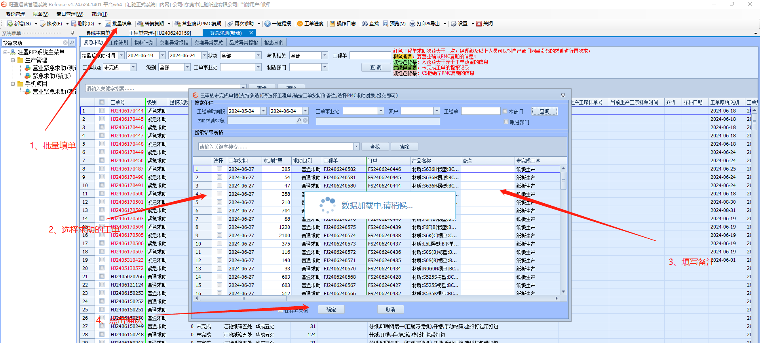

答复PMC交期
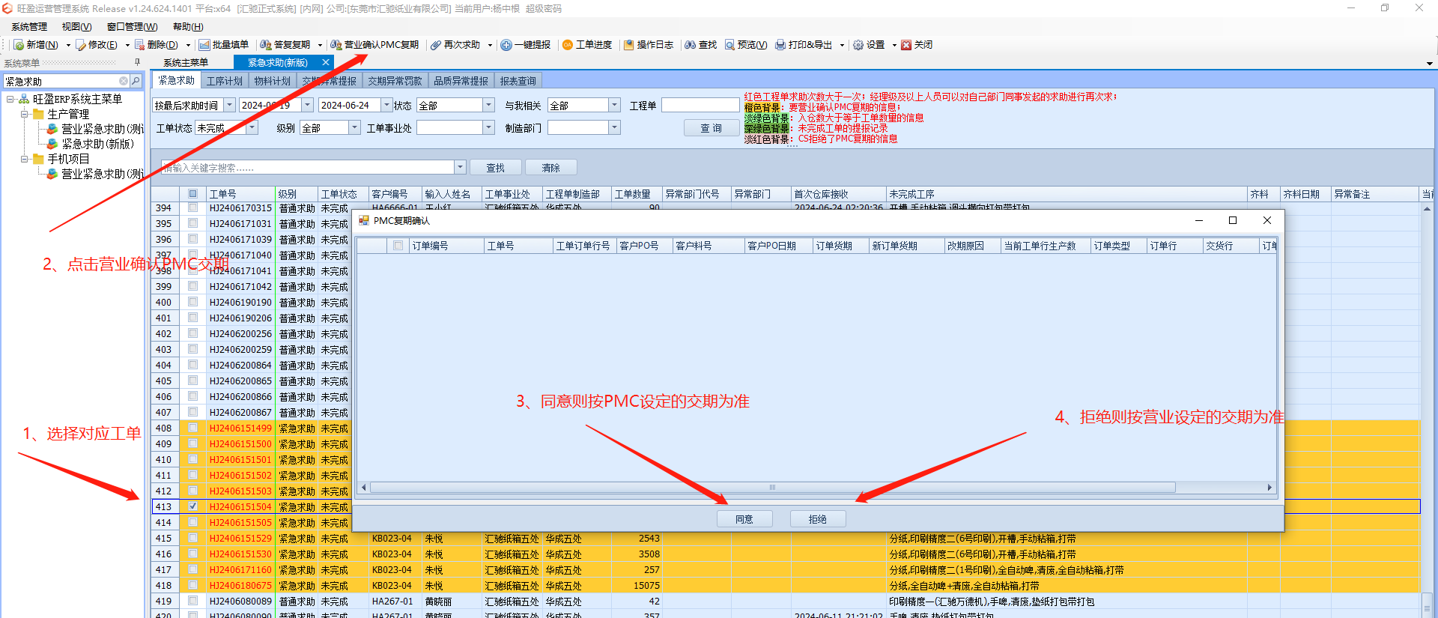

PMC操作
普通求助：（PMC无需回复）
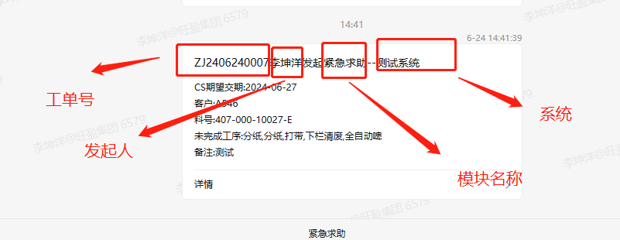
紧急求助
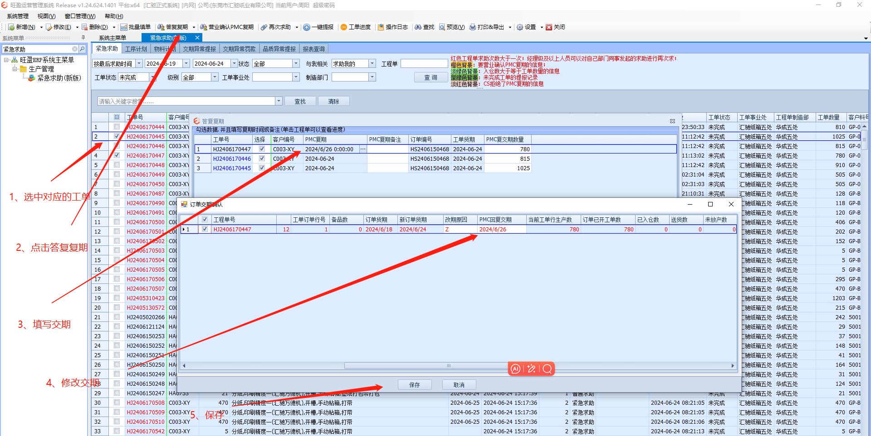

提示：
- 每次求助都需要间隔一个自然日
- 在规定的交期内提报无需罚款

